第一部分 基本面分析
焦炭焦煤研究报告
2014年11月3日
张 德
执业编号:F0268343
电话：
0571-28132618
邮箱：zhangred168@126.com

信达期货有限公司
CINDA FUTURES CO.,LTD
中国 杭州 文晖路108号
浙江出版物资大厦1125室、1127室、12楼和16楼
全国统一服务电话：
4006-728-728
信达期货网址：www.cindaqh.com

一、焦煤基本面分析
（一）市场概况
焦煤港口库存和产区库存有所下滑，焦煤价格趋稳。京唐港澳洲煤A8.5G80S＜0.6V26-28京唐港澳洲焦煤平均报价805元/吨，折算到盘面焦煤价格为755元/吨。
图1. 焦煤现货价格 单位：元/吨

资料来源：Wind，信达期货研发中心

（二）供给
港口库存：焦煤四港库存主要反应了进口焦煤的库存情况，其中主要是京唐港和日照港的库存占了大部分。最新焦煤北方四港库存380万吨，近期焦煤港口库存快速回落。
图2.焦煤四港库存 单位：万吨

资料来源：Wind，信达期货研发中心
产区库存：山西各大型煤企基本运营正常，依然大量生产导致厂区库存高企。山西焦煤集团5日平均库存为220万吨，高位有所回落。
图3. 焦煤产区库存 单位：万吨

资料来源：Wind，信达期货研发中心
进口量：进口量主要是由进口利润决定，而进口利润可以从国内国外焦煤价格价差从判断。年初以来内外焦煤价格价差迅速下降，显示后期进口压力有所缓解。
图4.焦煤内外价差单位：元/吨

资料来源：Wind，信达期货研发中心
图5.焦煤进口数量单位：万吨

资料来源：Wind，信达期货研发中心
（三）需求
焦企焦煤库存：焦企的焦煤库存快速下降，焦煤平均库存为15.03万吨，平均可用天数为18.04天，焦企焦煤库存保持低位。
图6.焦企焦煤库存 单位：万吨

资料来源：Wind，信达期货研发中心
产能利用率：焦化企业产能<100万吨、产能100-200万吨、产能>200万吨最新开工率分别为76%、76%、87%，去年下半年补库之前最低开工率分别为68%，71%，82%。
图7.产能利用率 单位：%

资料来源：Wind，信达期货研发中心
炼焦利润：以河北地区炼焦利润为例，随着近期焦煤价格快速下跌，炼焦利润快速反弹。当前炼焦利润（含炼焦副产品）为每吨盈利145，毛利11.6%。
图8.炼焦利润 单位：元/吨

资料来源：Wind，信达期货研发中心
焦企焦炭库存：全国焦企焦炭库存自3月中旬以来快速下降，最新全国样本焦企焦炭库存55万吨，整体库存快速下降。
图9.全国样本焦企焦炭库存 单位：万吨

资料来源：Wind，信达期货研发中心
（四）供需总结
在供给端我们分析了焦煤供给的三个组成部分：港口库存、产区库存和进口量。港口和产区库存有所回落，从焦煤内外价差看，后期进口量有所缓解。
从需求端看，从焦企产能开工率和炼焦利润来看，焦企对焦煤需求尚可，但焦企的焦煤库存持续走低，显示较低焦企现主要是按需采购。
整体上，焦企仍然是按需采购，但焦煤港口库存和产区库存有所回落，焦煤价格下行压力有所减轻，因此预计后期现货将有所企稳。
二、焦炭基本面分析
（一）市场概况
由于国内钢材市场价格疲软，所以焦企虽然库存较低，出货情况较好，但焦炭现货价格整体维持弱势企稳。
图10. 各地冶金焦价格 单位：元/吨

资料来源：Wind，信达期货研发中心
（二）焦炭供给分析
炼焦利润：以河北地区炼焦利润为例，随着近期焦煤价格快速下跌，炼焦利润快速反弹。当前炼焦利润（含炼焦副产品）为每吨盈利145，毛利11.6%。图11.炼焦利润 单位：元/吨

资料来源：Wind，信达期货研发中心
产能利用率：焦化企业产能<100万吨、产能100-200万吨、产能>200万吨最新开工率分别为76%、76%、87%，去年下半年补库之前最低开工率分别为68%，71%，82%。
图12.产能利用率 单位：%

资料来源：Wind，信达期货研发中心
港口库存：焦炭港口库存主要集中在天津港、连云港和日照港三港，现三个港口总库存为254万吨，仍然维持在高位。
图13. 港口焦炭库存 单位：万吨

资料来源：我的钢铁网、信达期货研发中心
焦企焦炭库存：全国焦企焦炭库存自3月中旬以来快速下降，最新全国样本焦企焦炭库存53万吨，整体库存快速下降。
图14.全国样本焦企焦炭库存 单位：万吨

资料来源：Wind，信达期货研发中心
（三）焦炭需求分析
最新下游钢厂焦炭库存天数为9天。去年库存天数低点为9天，近期钢厂焦炭库存有所下滑，处于近两年低位
图15.钢厂焦炭库存 单位：天

资料来源：我的钢铁网，信达期货研发中心
（四）焦炭期现价差
河北地区的准一级冶金焦炭出厂价在1020元/吨，折算到盘面为1110元/吨，期货焦炭1501现贴水现货25元。
图16.焦炭期现价差 单位：元/吨

资料来源：我的钢铁网，信达期货研发中心
（五）供需总结
终端钢厂焦炭库存有所下降，同时焦企焦炭库存快速下降，库存压力较小。焦煤港口库存和产区库存有所回落，焦煤价格下行压力有所减轻，焦炭成本支撑有所强化。
总体来看，焦炭现货后期企稳概率较大。

第二部分 行情展望与操作建议
焦煤焦炭：
终端钢厂焦炭库存有所下降，同时焦企焦炭库存快速下降，库存压力较小。焦煤港口库存和产区库存有所回落，焦煤价格下行压力有所减轻，焦炭成本支撑有所强化。整体上后市焦炭焦煤现货价格企稳概率较大。
操作建议：

焦煤JM1501和焦炭J1501短期企稳概率较大，短期反弹做多为主，J1501目标1080，焦煤目标价位780。

公司简介

信达期货有限公司成立于1995年10月，系经中国证券监督管理委员会核发《经营期货业务许可证》（许可证号32060000），专营国内期货业务的有限责任公司。
公司由信达证券股份有限公司全资控股，注册资本5亿元人民币，是国内规范化、信誉高的大型期货公司之一；是中国金融期货交易所15家全面结算会员之一（会员号0017）。
公司现拥有中金所、上海、大连、郑州商品交易所四大期货交易所的全权会员资格和交易席位，可以为客户代理所有已上市品种的期货交易及中金所交易会员的代理结算，并依托强大股东背景向客户提供全方位金融信息服务。

雄厚金融央企背景

信达证券股份有限公司注册地在北京市，是国内AMC系第一家证券公司。公司属综合类证券券商，注册资本为25.687亿元人民币，拥有76家营业部。
信达证券主要出资人及控股股东是中国信达资产管理股份有限公司。中国信达资产管理股份有限公司是经国务院和人民银行批准，由财政部出资于1999年4月设立的国有独资非银行金融机构，注册资本金301亿人民币，是国内第一家金融资产管理公司。
经过多年的发展，信达资产管理股份有限公司取得了良好的业绩，各项指标居行业领先水平。信达资产管理股份有限公司现搭建了证券、基金、保险、信托等金融服务平台，综合服务金融集团的框架初步形成。

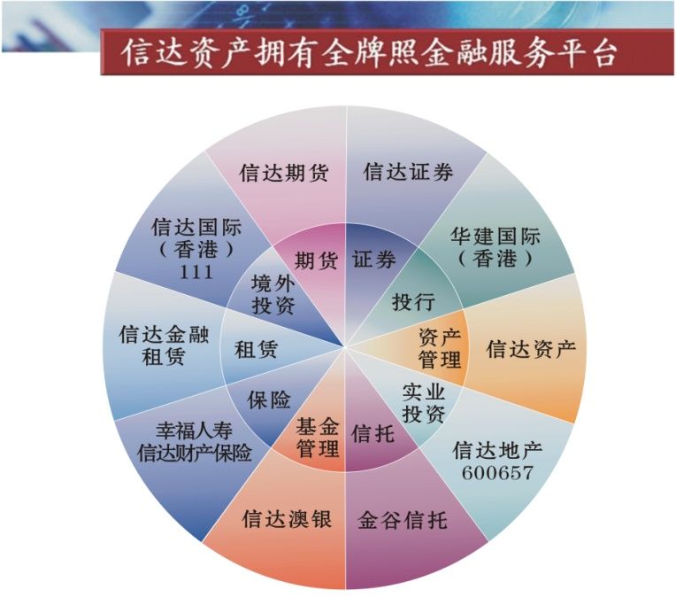

信达期货分支机构
- 北京营业部 北京市朝阳区裕民路12号中国国际科技会展中心A座506室
（咨询电话：010-82252929-8012或8011）

- 上海营业部 上海市静安区北京西路1399号信达大厦11层E座
（咨询电话：021-50819383）

- 广州营业部 广州市天河区体育西路111号建和中心大厦11层C单元
（咨询电话：020-28862026）

- 沈阳营业部 沈阳市沈河区惠工街56号8层
（咨询电话：024-31061955；024-31061966）

- 哈尔滨营业部哈尔滨市南岗区长江路157号欧倍德中心5层3号、25号
（咨询电话：0451-87222480转815）

- 石家庄营业部石家庄市平安南大街30号万隆大厦5层
（咨询电话：0311-89691960；0311-89691961）

- 大连营业部大连市沙河口区会展路129号期货大厦2409室
（咨询电话：0411-84807575；0411-84807776）

- 金华营业部金华市中山路331号海洋大厦8层
（咨询电话：0579-82328747；0579-82300876）

- 乐清营业部乐清市乐成镇乐怡路2号乐怡大厦3层
（咨询电话：0577-27826500）

- 富阳营业部富阳市江滨西大道57号国贸中心写字楼901-902
（咨询电话：0571-23238918）

- 台州营业部台州市路桥区银安街679号耀江广场商务楼5层
（咨询电话：0576-82696333）

- 义乌营业部义乌市宾王路158号银都商务楼6层
（咨询电话：0579-85400021）

- 温州营业部温州市车站大道545号京龙大厦11层
（咨询电话：0577-88128810）

- 宁波营业部宁波市江东区悦盛路359号滨江商业广场007幢14楼
（咨询电话：0574-28839988）

- 绍兴营业部地址：浙江省绍兴市越城区梅龙湖路56号财源中心1903室
（咨询电话：0575- 88122652，13456760664）
重要声明

报告中的信息均来源于公开可获得的资料，信达期货有限公司力求准确可靠，但对这些信息的准确性及完整性不做任何保证，据此投资，责任自负。
本报告不构成个人投资建议，也没有考虑到个别客户特殊的投资目标、财政状况或需要。
客户应考虑本报告中的任何意见或建议是否符合其特定情况。未经信达期货有限公司授权许可，任何引用、转载以及向第三方传播本报告的行为均可能承担法律责任。
期市有风险，入市需谨慎。

